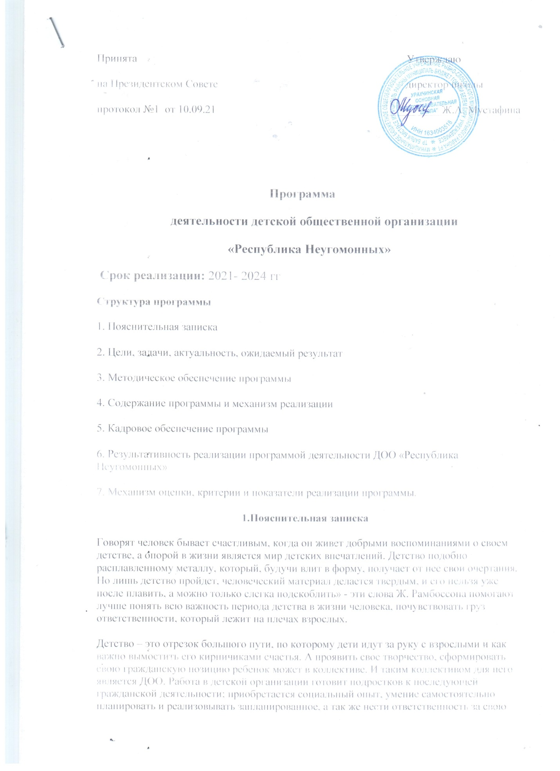

деятельность. Дети учатся сотрудничеству, как со своими сверстниками, так и взрослыми, получают возможность не только выражения, но и защиты своих прав и интересов. Данная программа разработана с учетом потребностей детей.
Принципы, положенные в ее основу, учитывают, прежде всего, интересы детей:
1. Принцип гуманизма и демократии – отношения в организации основаны на честности, уважении, доброжелательности.
2. Принцип добровольности и самостоятельности – члены организации могут свободно войти в организацию и выйти из нее, свободно выбирать методы и формы деятельности, дети работают в коллективе, действуют самим, не дожидаясь призыва, имеют возможность сами выбирать себе партнеров для проведения дела, имеют возможность выбирать направление по интересам, переходя из одного в другое.
3. Принцип творческой активности – ориентация на личностные и общечеловеческие ценности, реализация творческого потенциала каждого и развитие социально – положительных черт в нравственной, художественной, духовной культуре ребенка.
4. Принцип непрерывности – возможность реализовать данную программу не только в течении учебного года, но и в каникулярное время.
5. Принцип деятельностного подхода – деятельность, в первую очередь социально – значимая, средство и решающее условие развития всех членов ДОО.
Программа деятельности детской общественной организации «Республика Неугомонных» разработана в соответствии с Федеральным законом «Об общественных объединениях», локальными правовыми актами - Законом РФ « Об образовании»; Конвенцией о правах ребенка; Декларацией прав ребенка; Конституцией РФ;, Уставом ДОО «Республика Неугомонных».

Программа рассчитана на детей и подростков от 8 до 16лет и направлена на создание благоприятных условий для всестороннего и гармоничного развития личности ребенка, является комплексной 3-х годичной.
2.Цели, задачи, актуальность, ожидаемый результат программы
Цель программы:
Повышение степени самостоятельности детей и подростков, адаптация их в обществе, способность принимать на себя ответственность, воспитание социально-активной личности.
Задачи:
Воспитательные:
-формирование мотивов социальной деятельности;
- выявление и подготовка лидеров, создание условий для формирования лидерских качеств, развития лидерства.
Образовательные:
- формирование социальных умений в политической, экономической и духовной сферах;
- формирование потребности в высоких культурных и духовных ценностях и их дальнейшем обогащении;
- развитие организаторских способностей;
- приобретение опыта человеческого общения, взаимоотношения со сверстниками и взрослыми.
Развивающие:
- развитие внутренней свободы, способности к объективной самооценке;
- развитие чувства собственного достоинства, самоуважения;
- развитие природных задатков и творческого потенциала каждого Гражданина Организации.
Актуальность программы:
Работая по данной программе, члены детской организации получают:
· интересную жизнь, наполненную делами, с участием в них самих ребят;
· возможность проявить себя, показать свои способности и таланты;
· выполнение реальных дел, имеющих большое значение для окружающих;
· участие в планировании работы детской организации, в выборах органов самоуправления и возможность быть избранными в них;
· возникновение таких отношений с учителями и родителями, которые строились бы на принципах доверия, дружбы, взаимопонимания, взаимоуважения, равноправия.
В процессе реализации программы ребенок участвует в самых различных аспектах взаимоотношений с окружающим миром: эстетических, этических, экономических, правовых и т. д.
В основу программы положены следующие воспитательные методы:
- вовлечение в деятельность;
- стимулирование;
- сотрудничество;
- доверие;
- открытый диалог;
- свобода выбора;
- увлечение;
- коллективный анализ и оценка;
- контроль, самоконтроль и самооценка деятельности и поведения;
- личный пример.
Программа разработана с учетом вариативности, то есть не только отвечает интересам детей, но и учитывает изменения окружающей жизни.
Ожидаемый результат:
В процессе реализации программы члены ДОО «Республика Неугомонных» должны:
· приобрести социально-значимый опыт, повысить уровень развития всей интеллектуально-эмоциональной сферы;
· повысить свою социальную активность;
· расширить сферы деятельности и освоить новые виды деятельности
· развить свои организаторские способности, творческий потенциал и лидерские качества каждого;
Изменение уровня нравственных ценностных ориентаций, качества знаний, умений и навыков, а также результаты социально-значимой деятельности позволят оценить следующие мероприятия:
· анкетирование, проведение диагностик ценностных ориентаций членов ДОО «Республика Неугомонных» (в ходе программы и по окончании);
· беседы, интервью с членами ДОО, педагогами, родителями.
· социологический опрос и беседы с теми людьми, которым оказывалась социальная помощь и поддержка (в течение и в конце реализации программы);
· включение педагогов в анализ и проектирование хода мероприятий;
· включенное и невключенное наблюдение за ходом деятельности в рамках программы, анализ общей атмосферы в процессе участия в мероприятиях;
· метод творческих сочинений и репортажей по вопросам реализации программы;
· проведение итоговых мероприятий, фестивалей, конкурсов;
· анализ документации по проекту, программных документов детского объединения.
Критерии и показатели реализации программы:
Воспитательно-образовательные:
1. Охват программой детей (количество, возрастные и социальные группы)
2. Динамика показателей уровня развития детей по принципу (в процентном выражении):
Категории роста
3 категория | «Знаю» | «Активист» | Знает формы и методы работы в ДОО, ее Устав; владеет методикой проведения разнообразных мероприятий; усвоил теорию Программы, принимает участие в ключевых мероприятиях.
2 категория | «Умею» | «Деятель» | Готовит мероприятия по каждой сквозной программе; разрабатывает сценарии, вносит предложения по улучшению деятельности. первичного объединения
1 категория | «Делаю» | «Лидер» | Является представителем какого-либо направления; участвует в проведении КТД; анализирует и корректирует деятельность ДОО.
3. Количество детей, прекративших участие в реализации программы по различным причинам.
4. Косвенные:
а) количество различных продуктов творческой деятельности детей и взрослых (дела, мероприятия, сборы, учёбы, создание информационного поля и т. д.);
б) характер и число реализованных инициатив детского объединения в рамках программы.
Социально-экономические:
1. Показатели социальной адаптации (правонарушения, успеваемость, активность);
2. Психологический комфорт участников (%);
3. Популярность (рейтинг) ДО в глазах детей и взрослых (ближайшее окружение).
3.Методическое обеспечение программы
Осуществляется по следующим направлениям:
1. Адаптация федеральных, областных программ детского движения к условиям деятельности детской общественной организации «Республика Неугомонных»
2. Разработка авторских программ по направлениям деятельности детской организации «Республика Неугомонных»;
3.Программа обучения органов самоуправления детской общественной организации «Республика Неугомонных»;
4.Семинары, практические занятия с педагогами, классными руководителями по проблемам детского движения;
5.Внедрение новых форм деятельности детской организации (из опыта работы детских организаций области, России).
4.Содержание программы и механизмы реализации.
Деятельность детской организации «Республика Неугомонных» строится на основе документов:
1.Международная конвенция «О правах ребенка»
2. Закон РФ «Об общественных объединениях»
3. Закон «О государственной поддержке молодежных и детских общественных объединений».
45. Устав районной общественной организации
6. Положение о детской общественной организации «Республика Неугомонных»
Основные направления программы деятельности, предусмотренные данной программой:
1.Экологическое, предусматривающее программу «Человек. Мировоззрение. Природа»» Рассчитана на ребят всех возрастов, которые хотят лучше узнать природу своей малой Родины, помочь сохранить окружающую среду.
Цель: научиться жить в согласии с окружающей природой, жить по принципам.
Задачи:
- «не навреди» - случайно оброненной спичкой, сломанной веткой, сорванным цветком;
- «если сможешь, помоги» - посади дерево, расчисть родник, убери мусор;
- «наблюдай и изучай» - знай лекарственные растения, голоса птиц, грибы, редких животных и насекомых;
- «умей» - ориентироваться на местности, читать карту, ставить палатку, оказывать первую помощь.
Основные формы деятельности:
-участие в озеленении школьного двора;
-акции, атаки - уборка экологически загрязненной местности;
-участие в конкурсах эколого-биологического направления;
-оказание помощи зимующим птицам
2.Гражданско – патриотическое,
Предусматривает воспитание истинных патриотов нашей Родины, изучение истории Рыбно-Слободского района, возрождение традиций народа и семьи, изучение прав ребенка.
Цель:
Воспитание любви и уважения к своей семье, стране, своему Отечеству, гордости за свой родной край, знание истории и традиции своей малой родины, содействовать воспитанию правовой культуры и законопослушного поведения.
Задачи:
- воспитание детей и подростков на примере старшего поколения;
- становление личностной позиции ребенка к понятию «наследник»;
- бережное отношение к истории и культуре родного края.
-изучать и пропагандировать права детей и подростков
Основные формы деятельности:
- создание летописи объединения;
-встречи с интересными людьми;
-посильная помощь ветеранам труда, школе, селу;
-поисковая работа; благотворительные акции ярмарки, концерты, вахта Памяти;
-изучение истории родного края, города, сохранение народных традиций проведение экскурсий по историческим местам города;
-проведение и участие в военно-спортивных конкурсах, играх, соревнованиях, смотрах.
-выпуск газеты «Личность. Мораль. Право.»
-выпуск листовок, молний;
3. Художественно – эстетическое, предусматривающее программу «Творчество». Рассчитана на ребят всех возрастов, направлена на приобщение детей к искусству
В досуговых мероприятиях раскрываются творческие способности, выявляется их индивидуальность, активизируется фантазия, инициатива и изобретательность. В социокультурных условиях нашей школы ребята реализуют себя, прежде всего, в театральном искусстве; постепенно из их числа выделяются группы учащихся, которые хорошо читают стихи, прозу, могут рисовать. Постепенно во взаимосвязи с художественно-творческой деятельностью формируются у членов общественной организации «Республика Неугомонных» основы культуры общения, гуманистически направленное межличностное взаимодействие
Цель: Содействовать развитию творческих способностей детей через организацию и проведение интеллектуальных и творческих дел и мероприятий.
Задачи:
-выявление творчески способных детей через внеклассные мероприятия;
-создание среды для реализации потребностей детей и подростков в самосовершенствовании, саморазвитии;
-организация содержательно емких досуговых мероприятий;
-способствовать созданию имиджа, стиля детской организации.
Традиционные дела:
- организация выставок творческих работ (авторских и коллективных)
- игра – путешествие «В мир профессий»
- концерт презентация «Парад звезд»
- КВН
Этапы реализации программы
Программа деятельности детского общественного объединения «Республика Неугомонных » реализуется в три этапа:
I этап – подготовительный, создание нормативно-правовой базы, диагностико-аналитическая деятельность (предусматривает выявление интересов ребят для участия в деятельности объединения посредством опроса, анкетирования, проведения разовых мероприятий и нетрадиционных дел)
II этап – практический, предполагает определение, учитывая собранную информацию, традиционных дел ДОО, формирование органов самоуправления, и приобретение опыта социального общения со сверстниками, жителями села.
III этап – аналитический, включает систематизацию, обобщение и интерпретацию полученных данных, подведение итогов деятельности организации за время реализации программы. Этап так же направлен на определение новых целей и задач детского общественного объединения «Республика Неугомонных»
Методы реализации программы:
· анкетирование, диагностики;
· беседы, интервью;
· наблюдение;
· интерактивные методики;
· обучающие семинары;
· практические занятия, тренинги;
· коллективные творческие дела и акции;
· игры и игровые программы.
Механизмами реализации программы являются следующие виды деятельности:
· патриотическая (встречи и помощь ветеранам труда и труженика тыла, встречи с участниками локальных конфликтов)
· трудовая (благоустройство школы, села)
· творческая (написание сценариев, проектная деятельность);
· коммуникативная (работа с социумом, встречи с интересными людьми);
· волонтерская деятельность (работа с детьми-сиротами и детьми из семей, находящихся в социально опасном положении, работа с учащимися по пропаганде здорового образа жизни);
· туристическая (походы и соревнования).
Приоритетная форма деятельности – участие в социально значимых делах.
Основные формы деятельности:
Реализуя принцип добровольности и самостоятельности, в рамках данной программы нет обязательных форм деятельности. Но, опираясь на предыдущий опыт деятельности нашей ДОО, приоритетными являются:
Социально – значимые дела по различным направлениям деятельности в зоне действия ДОО,
Коллективно – творческие дела по различным направлениям деятельности:
1.Трудовые коллективно – творческие дела вырабатывают у ребят свое отношение к труду, приносящему радость жизни; воспитать умение и привычку на деле заботиться о людях и работать самостоятельно:
«Трудовое дело», «Дело заботы», «Никто не забыт, ни что не забыто».
2. Познавательные коллективно – творческие дела развивают любознательность, находчивость, творческое воображение и товарищескую взаимопомощь; объединяет взрослых и детей в едином деле:
«Игра - дело серьезное», «В мире знаний».
3.Художественные коллективно – творческие дела – это драматическое творчество и поэзия, различные виды изобразительного искусства, вокал, музыка, хореография.
Художественные коллективно – творческие дела позволяют развивать художественно – эстетический вкус у детей, воспитывая интерес к духовной культуре и искусству, желание попробовать себя в творчестве:
«Снежная сказка», «Туристическими тропами», «Никто не забыт, ни что не забыто».
4.Организаторские коллективно – творческие дела развивают организаторские способности детей, учат находить выход из различных ситуаций:
«Поиск», «Содружество».
Любое практическое дело - будь оно трудовым, познавательным или художественным – становится коллективным и творческим только в настоящей совместной организаторской деятельности. Таким образом: происходит формирование нравственных ценностных ориентаций и социального интереса участников программы; члены детского объединения включаются в социально-значимую деятельность и общение и приобретают знания, умения и навыки самообразования и самовоспитания; обеспечивается организация эффективной и целесообразной деятельности детского общественного объединения на основе ценностного подхода; оказывается посильная помощь в решении социальных проблем в селе.
Формы взаимодействия с социумом:
Детская организация «Республика Неугомонных» осуществляет сотрудничество с различными социальными и образовательными учреждениями:

5. Кадровое обеспечение программы
Заместитель директора по ВР или педагог - организатор - осуществляет организационную, методическую и координационную функции.
Для успешной организации деятельности детского общественного объединения планируется привлечь в качестве консультантов-помощников классных руководителей, учителей-предметников школы, родителей, функции которых заключаются не в опеке детей, а создании им условий для возникновения потребности во взаимодействии с ними. в организации функции взрослых можно сформулировать так:
- расширять, углублять и дополнять знания учащихся;
- придавать деятельности организации практическую направленность (участие в выставках, концертных программах, соревнованиях, благотворительных акциях и т. д.);
- защищать Организацию от деструктивных сил;
- выполнять разнообразные защитные функции;
- создавать творческую обстановку для работы организации.
6. Результативность реализации программной деятельности
Реализация программы позволит участникам:
1. Участвовать в общественно-значимой деятельности школы, формировать свою гражданскую позицию, любовь к Родине, оказывать помощь ветеранам и пожилым людям.
2. Реализовать свои интересы и потребности
3. Учиться самостоятельности, планированию и анализу творческих дел для себя и для младших ребят;
4. Попробовать свои силы, как в роли организатора, так и в роли исполнителя;
5. Развивать коммуникативные навыки общения, которые могут использоваться в различных конкурсах, викторинах, посиделках, круглых столах.
6. Приобретать более широкую сферу общения со сверстниками.
7. Участвовать в художественной самодеятельности.
7.Механизм оценки
Мониторинг
Изменение уровня нравственных ценностных ориентаций, качества знаний, умений и навыков, а также результаты социально-значимой деятельности позволят оценить следующие мероприятия:
анкетирование, проведение диагностик ценностных ориентаций членов ДОО «Республика Неугомонных» (в ходе программы и по окончании); беседы, интервью с членами ДОО, педагогами, родителями. социологический опрос и беседы с теми людьми, которым оказывалась социальная помощь и поддержка (в течение и в конце реализации программы); включение педагогов в анализ и проектирование хода мероприятий; включенное и невключенное наблюдение за ходом деятельности в рамках программы, анализ общей атмосферы в процессе участия в мероприятиях; метод творческих сочинений и репортажей по вопросам реализации программы; проведение итоговых мероприятий, фестивалей, конкурсов; анализ документации по проекту, программных документов детского объединения.
Критерии и показатели реализации программы
Воспитательно-образовательные:
1. Охват программой детей (количество, возрастные и социальные группы)
2. Динамика показателей уровня развития детей по принципу (в процентном выражении):
не умел - научился,
не знал - узнал,
не имел - приобрел
3. Количество детей, прекративших участие в реализации программы по различным причинам.
4. Косвенные:
а) количество различных продуктов творческой деятельности детей и взрослых (дела, мероприятия, сборы, учёбы, создание информационного поля и т. д.);
б) характер и число реализованных инициатив детского объединения в рамках программы.
Социально-экономические:
1. Показатели социальной адаптации (правонарушения, успеваемость, активность);
2. Психологический комфорт участников (%);
3. Популярность (рейтинг) ДО в глазах детей и взрослых (ближайшее окружение).

